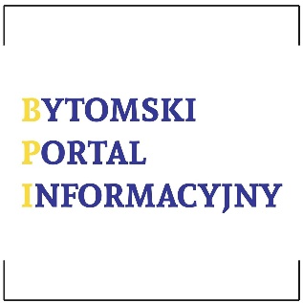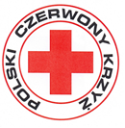

W związku z tragicznymi wydarzeniami na Ukrainie, z dniem 28 lutego 2022r.
do odwołania Oddział Rejonowy Polskiego Czerwonego Krzyża w Bytomiu, uruchamia zbiórkę rzeczy oraz artykułów spożywczych z przedłużonym terminem ważności
do spożycia dla uchodźców z terenów objętych wojną w Ukrainie.
Zbiórka będzie prowadzona od poniedziałku do piątku
w godz. od 8:00- do 15:00, weekendy od 9:00 do 15:00
w siedzibie Oddział Rejonowy Polskiego Czerwonego Krzyża w Bytomiu przy ul. Moniuszki 13
660-682-050 698-152-521

Ponadto Polski Czerwony Krzyż, uruchamiał zbiórkę środków pod hasłem #napomocUkrainie.
Wpłaty na pomoc Ukrainie można kierować na konto: 16 1160 2202 0000 0002 7718 3060 z dopiskiem „UKRAINA”. Pozyskane środki będą przeznaczone w pierwszej kolejności m.in. na zakup żywności, materiałów opatrunkowych oraz zabezpieczenie innych priorytetowych potrzeb.

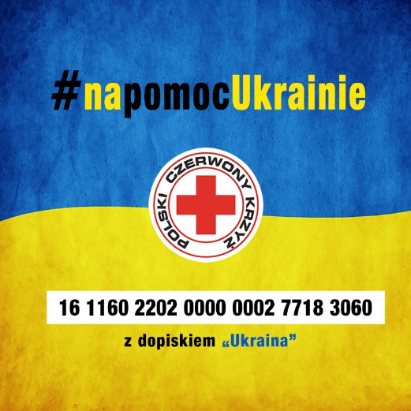
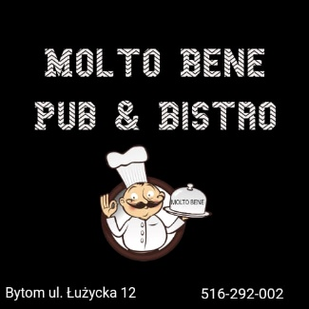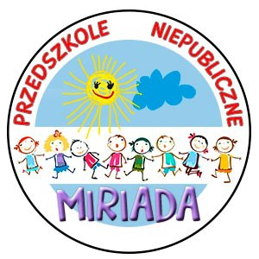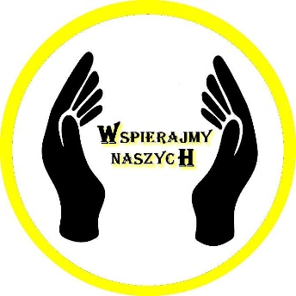

Prosimy o dostarczanie aktualnie najbardziej potrzebnych rzeczy w stanie używalności:
Sprzęt i pościel:
- nowy sprzęt kwatermistrzowski
- łóżka polowe- składane z materacami,
- koce,
- śpiwory,
- karimaty.
Artykuły spożywcze z dłuższym terminem ważności do spożycia:
- konserwy mięsne, rybne, pasztety,
- przetwory mięsne np. pulpety, klopsy, klopsy, gołąbki itp.
- makarony,
- kasze, ryż,
- cukier,
- mąkę
- przetwory warzywne i owocowe,
- olej spożywczy,
Środki higieniczne:
- pampersy
- pasty do zębów
- materiały opatrunkowe
- płyny do kąpieli
NIE ZBIERAMY ODZIEŻY !

Zbiórka pieniężna prowadzona będzie w siedzibie Biura Oddziału Rejonowego PCK Bytom , ul. Moniuszki 13 .
660-682-050 698-152-521

